10 MeV加速器自屏蔽设计
- 概述
在简化模型中，分别考虑了10 MeV、16 MeV能量的束流在70 μA、100 μA流强下的打靶情况，对应需要的屏蔽方案。
- 模型
MCNP建模如下图
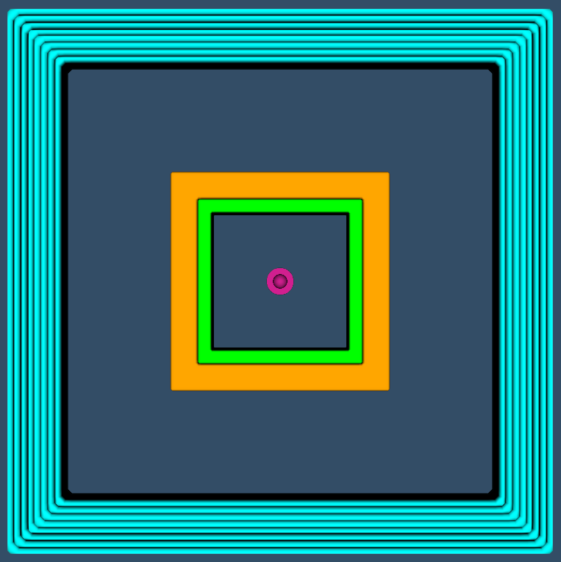
该模型为简化版，其中中心区域为源以及10 cm厚度铁屏蔽，主要代替加速器线圈以及磁轭；外围绿色为聚乙烯层，向外为重晶石混凝土（容重3.35g/cm³）；最外部为80 cm厚度普通混凝土（容重2.3g/cm³），自屏蔽体与墙体间间隔1 m。
- 方案1 10MeV-70 μA
经过尝试，使用内层20 cm聚乙烯以及40 cm厚重混，配合外围80 cm普混可以有效阻挡剂量，结果见下图，其中红色线条表示2.5 μSv/h的剂量率等高线。
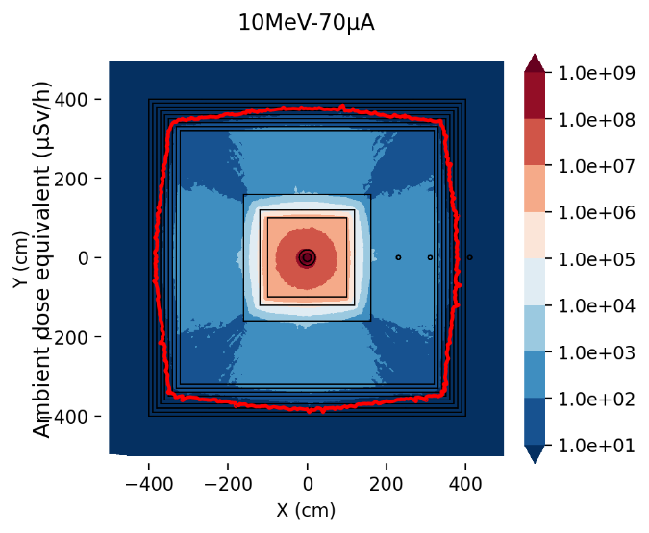
- 方案2 16 MeV-70 μA
经过尝试，使用内层20 cm聚乙烯以及50 cm厚重混，配合外围80 cm普混可以有效阻挡剂量，结果见下图。
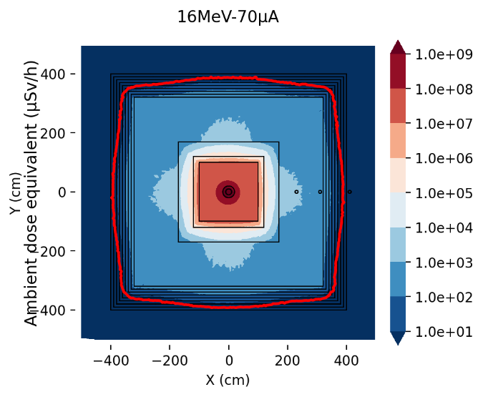
- 方案3 16 MeV-100 μA
测试了在70 μA屏蔽设计下的效果，结果显示同样可以适用于100 μA。
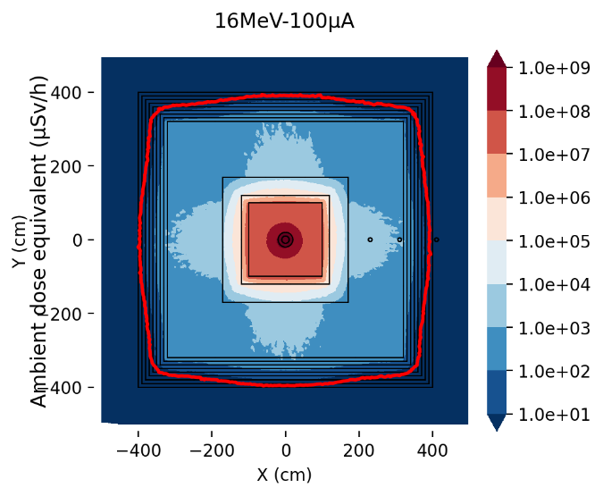
- 汇总
三个探测器处的剂量率见下表，其中位置1、2、3分别是上图的从左到右位置。（表格中左侧数据为剂量率，右侧为误差）
μSv/h |  | 10MeV-70μA |  | 16MeV-70μA |  | 16MeV-100μA
位置1 | 中子 | 2.55E+02 | 0.0928 | 8.70E+02 | 0.0606 | 1.24E+03 | 0.0606
 | 光子 | 2.77E+02 | 0.0472 | 2.58E+02 | 0.0435 | 3.68E+02 | 0.0435
位置2 | 中子 | 1.34E+02 | 0.1013 | 5.57E+02 | 0.1157 | 7.95E+02 | 0.1157
 | 光子 | 1.53E+02 | 0.0683 | 1.43E+02 | 0.0495 | 2.04E+02 | 0.0495
位置3 | 中子 | 2.70E-02 | 0.0882 | 2.42E-01 | 0.0778 | 3.46E-01 | 0.0778
 | 光子 | 3.87E-01 | 0.0881 | 3.95E-01 | 0.0635 | 5.64E-01 | 0.0635

